Демонстрационный вариант экзаменационной работы
по МАТЕМАТИКЕ в 10-м классе

Часть 1
Ответом на задания B1–B12 должно быть целое число или конечная
десятичная дробь. Единицы измерений писать не нужно.
В1
Теплоход рассчитан на 750 пассажиров и 25 членов команды. Каждая спасательная шлюпка может вместить 70 человек. Какое наименьшее число шлюпок должно быть на теплоходе, чтобы в случае необходимости в них можно было разместить всех пассажиров и всех членов команды?
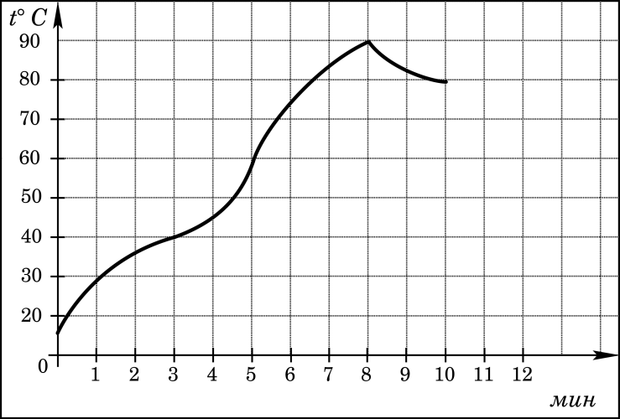
Ответ:___________________________
В2
На графике показан процесс разогрева двигателя легкового автомобиля при температуре окружающего воздуха . На оси абсцисс откладывается время в минутах, прошедшее от запуска двигателя, на оси ординат — температура двигателя в градусах Цельсия. Определите по графику, сколько минут двигатель нагревался от температуры до температуры .
Ответ:___________________________
В3
Найдите корень уравнения$\sqrt{1−3х}$= 7.
.
Ответ:__________________________
В4
В треугольнике ABC угол C равен , , 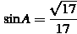. Найдите AC.
Ответ:___________________________
В5
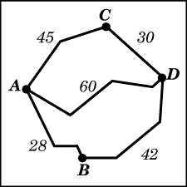
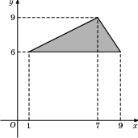
Из пункта А в пункт D ведут три дороги. Через пункт В едет грузовик со средней скоростью 32 км/ч, через пункт С едет автобус со средней скоростью 44 км/ч. Третья дорога — без промежуточных пунктов, и по ней движется легковой автомобиль со средней скоростью 48 км/ч. На рисунке показана схема дорог и расстояние между пунктами по дорогам.
Все три автомобиля одновременно выехали из А. Какой автомобиль добрался до D позже других? В ответе укажите, сколько часов он находился в дороге.
Ответ:___________________________
В6
Найдите площадь треугольника, вершины которого имеют координаты (1;6), (9;6), (7;9).
Ответ:___________________________
Найдите значение выражения .
В7
Ответ:___________________________
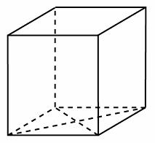
Найдите значение выражения 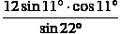.
В8
Ответ:___________________________
В9
Найдите площадь поверхности прямой призмы, в основании которой лежит ромб с диагоналями, равными 6 и 8, и боковым ребром, равным 10.
Ответ:___________________________

Часть 2
Для записи решений и ответов на задания C1–C6 используйте бланк ответов №2. Запишите сначала номер выполняемого задания, а затем полное обоснованное решение и ответ.
Решите систему уравнений $\begin{aligned}\left\{{\text{cos}}^{2}a+\text{cos}a−2=0 | \right.\end{aligned}$.
С1
Найдите площадь полной поверхости правильной четырёхугольной пирамиды, сторона основания которой равна 5, а угол наклона боковой грани к плоскости основания равен 60 градусов.
С2
Инструкция по выполнению работы.
На выполнение работы отводится 90 мин. Работа состоит из двух частей и содержит 11 заданий.
Часть 1 содержит 9 заданий базового уровня (В1-В9) по материалу курса математики. К каждому заданию нужно дать краткий ответ, представленный либо целым числом, либо конечной десятичной дробью. Ориентировочное время выполнения части 1 – 30 минут.
Часть 2 содержит 2 задания. При их выполнении надо записать подробное обоснованное решение и ответ.

Таблица максимального числа баллов за одно задание

Часть 1 | Часть 2 |  | Всего
Задания, № | Задания, №
1-9 | 10 | 11
1 | 2 | 3 | 14

Таблица перевода тестовых баллов в оценки

Тестовый балл | Оценка
0-4  5-8  9-12  13-14 | 2  3  4  5

